Министерство образования Республики Беларусь

Учреждение образования «Белорусский государственный университет

информатики и радиоэлектроники»

Факультет компьютерных систем и сетей

Кафедра Информатики

Дисциплина «Конструирование программ»

**ОТЧЕТ**

к лабораторной работе №2

на тему:

**«ЛОГИЧЕСКИЕ КОМАНДЫ. КОМАНДЫ РАБОТЫ С БИТОВЫМИ ПОЛЯМИ. КОМАНДЫ СДВИГОВ.** **КОМАНДЫ ПЕРЕДАЧИ УПРАВЛЕНИЯ. СПЕЦИАЛЬНЫЕ КОМАНДЫ»**

БГУИР 6-05-0612-02 67

|  |
| --- |
| Выполнил студент группы 353503  КОХАН Артём Игоревич |
|  |
| (дата, подпись студента) |
| Проверил ассистент каф. Информатики  РОМАНЮК Максим Валерьевич |
|  |
| (дата, подпись преподавателя) |

Минск 2024

# 1 Индивидуальное задание

**Задание 1. Вариант 11.** Напишите программу, производящую обмен старшей и младшей тетрады аккумулятора А.

**Задание 2. Вариант 7.** Произвести сортировку по убыванию чисел, расположенных в ячейках $8200 ... $82ff.

# 2 Выполнение работы

Для того, чтобы совершить обмен старшей и младшей тетрады аккумулятора А, можно воспользоваться логическим сдвигом влево, для того чтобы поставить младшую тетраду на место старшей. И воспользуемся логическим сдвигом вправо, чтобы разместить старшую тетраду на место младшей. Логический сдвиг вправо совершим над аккумулятором А. Изначальное значения из аккумулятора А скопируем в аккумулятор B, чтобы совершить над ним логический сдвиг влево. Затем сложим A и B, получив исходный ответ (см. листинг кода 1).

Листинг кода 1 – Исходный код программы задания 1

LDAA #$AB

TAB

LSRA

LSRA

LSRA

LSRA

LSLB

LSLB

LSLB

LSLB

ABA

Далее приведено содержание значения регистров микроконтроллера до и после выполнения программы.

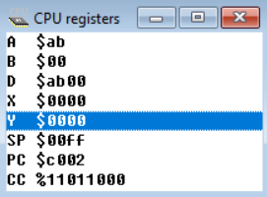

Рисунок 1 – Значения регистров программы перед выполнением программы

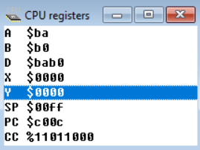

Рисунок 2 – Значения регистров программы после выполнения программы

Для того, чтобы совершить сортировку по убыванию, нам необходимо описать циклы, которые работают в зависимости от условия. При этом чтобы показать, что наша сортировка работает, нам нужно заполнить ячейки памяти $8200-$82FF псевдослучайными числами, для этого можно воспользоваться командой циклического сдвига ROL(ROR). Значения для аккумулятора А выберем случайным образом. Сортировка реализована пузырьком, если следующая ячейка памяти будет больше, чем текущая, то мы производим перестановку ячеек памяти и так повторяем до того момента пока значения ячеек памяти $8200-$82FF не будут отсортированы по убыванию. Если массив будет отсортирован, то заканчиваем работу программы мы используем команду безусловного перехода JMP в конец программы (см. листинг кода 2).

Листинг кода 2 – Исходный код программы задания 2

LDX #$8200

LDY #$82FF

LDAB #$FF

LDAA #$1A

FillMemory:

JSR Random

STAA 0,X

INX

DECB

BNE FillMemory ;(B!=0)

SortLoop:

LDX #$8200

InnerLoop:

LDAA 0,X

CPX #$82FF

BEQ Done

LDAB 1,X

CBA

BGE NoSwap

LDAA 0,X

LDAB 1,X

STAA 1,X

STAB 0,X

NoSwap:

INX

BRA InnerLoop

Done:

DEY

CPY #$8200

BHI SortLoop

JMP End

Random:

ROLA

RTS

End:

Далее приведено содержание памяти и значения регистров микроконтроллера до и после выполнения программы.

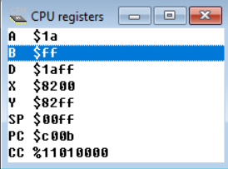

Рисунок 5 – Значения регистров программы перед выполнением программы  
  
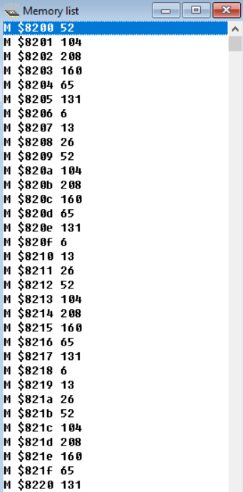

Рисунок 6 – Содержимое ячеек памяти до сортировки пузырьком по убыванию

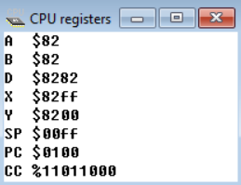

Рисунок 7 – Значения регистров программы после выполнением программы

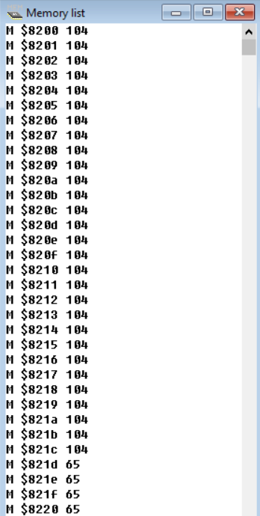  
  
Рисунок 8 – Содержимое ячеек памяти после сортировки пузырьком по убыванию

# Вывод

В ходе выполнения лабораторной работы были получены навыки работы с логическими командами, командами работы с битовыми полями, командами сдвигов и передачи управления 8-разрядного микроконтроллера MC68HC11 фирмы motorola.